**Лабораторная работа № 7**

**РАЗРАБОТКА ПРИЛОЖЕНИЯ С ИСПОЛЬЗОВАНИЕМ ООП.**

**Вариант 6.**

**Цель работы:** ознакомиться с методологией объектно-ориентированного программирования, изучить реализацию данной методологии в языке Python 3.

**Краткая теория**

Объектно-ориентированное программирование (ООП) – это одна из методологий (парадигм) программирования (структурное, функциональное), где компоненты программы представляются в виде объектов. Объект – это экземпляр класса, имеющего поля и методы. Большинство современных языков программирования, таких как Java, C++, C# и другие, реализуют данный подход, в том числе и Python. В данной лабораторной работе не рассматривается теория ООП, а только реализация данной методологии в Python 3.

**Задание.** **Вариант 6.**

Написать класс Shape, который является родительским для класса Square, который содержит конструктор, принимающий длину. Оба класса содержат метод area() для расчета площади. Причем класс Shape имеет площадь равную нулю.

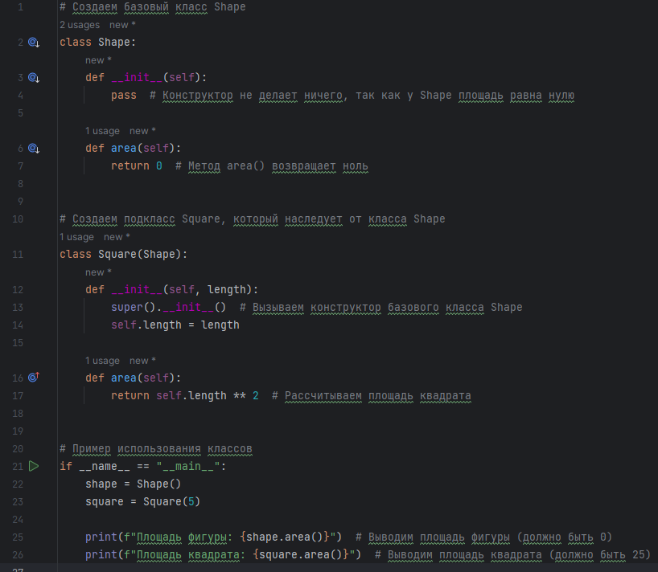

Рисунок 1.1 – код программы.

Результат работы программы представлен на рисунке 1.2

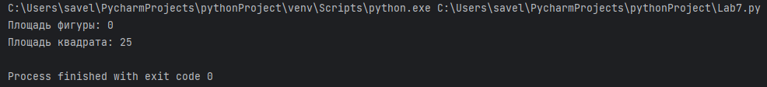

Рисунок 1.2 – результат работы программы.

**Вывод**: в результате проделанной лабораторной работы были изучены методы объектно-ориентированного программирования, изучены способы реализации данной методологии в языке Python 3.

|  |  |
| --- | --- |
| Выполнили | Ивлев С.В. |
| Проверил | Елкин Н.С. |